Projekt „Študent dopravy v praxi“
v rámci projektu Erasmus+, Kľúčová akcia 1: Vzdelávacia mobilita jednotlivcov

DENNÍK ZAHRANIČNEJ STÁŽE
Česká republika – Olomouc
05. 06. 2022 – 18. 06. 2022

Meno a priezvisko účastníka: Patrik Pojezdala
Študijný odbor: 3760 M prevádzka a ekonomika dopravy

Stredná odborná škola dopravná, Rosinská cesta 2, 010 08 Žilina
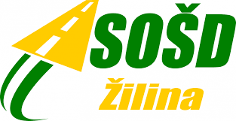

Identifikačné údaje o hostiteľskej organizácii
Obchodné meno | Pelmi s.r.o
Sídlo | Hálková 171/2 Olomouc
Mentor zahraničnej stáže | Jana Ticháková
Kontaktné údaje (tel., e-mail) | jana.tichakova@pelmi.cz

Pokyny pre prácu s denníkom:
- Zaznamenávajte údaje pravidelne každý deň.
- Zápis je potrebné predložiť sprevádzajúcej osobe najneskôr v nasledujúci deň.

1. deň 05. 06. 2022

Zrealizované činnosti a aktivity v rámci odbornej praxe:
Deň príjazdu – dnes prax nebola.

Voľnočasové aktivity:
-Príjazd na hotel
-Vybalenie a prvé stretnutie
-Rozdelenie dôležitých papierov a informácii od firmy Agamos
-Zapojenie PS4 na izbe
-Hranie
Po príchode do hotela sme sa vybalili, obzreli si naše izby a začali pripravovať miestnosť na naše bývanie na 2 týždne. Neskôr sme zapojili konzolu, pozreli nejaké videjka a išli objavovať mesto so zastávkou na Hlavním nádraží, kde sme si boli vybaviť preukážky na MHD.

Celkové zhrnutie dňa (klady, zápory, dojmy.....)
+Príjemný personál
+Zistenie, aké je Olomouc krásne mesto
-Strašné teplo
-Dlhá cesta, ktorá vyšťavila

....................................................................
Podpis sprevádzajúcej osoby

2. deň 06. 06. 2022

Zrealizované činnosti a aktivity v rámci odbornej praxe:
Po príchode na pracovisko firmy PELMI som sa najskôr spoznal s vedúcou pobočky, Janou, neskôr sme po potvrdení všetkých papierov išli pozrieť priestory firmy a spoznať nových kolegov, ktorí so mnou budú robiť 2 týždne. Dostal som svoje miesto a začala práca, kde mi kolegyňa Jana ukázala, ako a čo momentálne robila, kde dávala objednávky na prepravu do systému.

Voľnočasové aktivity:
Obzretie centra mesta, Stĺpu Svätej Trojice, fontány a jeden kultúrny zážitok v podobe jedného pána – lidového básnika - a jeho básničiek.

Celkové zhrnutie dňa (klady, zápory, dojmy.....)
+ Spoznanie mesta a pár spôsobov ako sa kde dostať
+ Majú tu dobrú kofolu
+Dobrá prechádzka
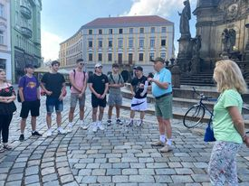
- Ráno už nebola praženica

Konečné zhodnotenie: Príjemné prežitie dňa, zistenie nových vecí ako v meste tak aj vo firme

....................................................................
Podpis sprevádzajúcej osoby

3. deň 07. 06. 2022

Zrealizované činnosti a aktivity v rámci odbornej praxe:
Vypĺňanie Excelových tabuliek ohľadom objednávok
Kontrola faktúr
Vypĺňanie objednávok

Voľnočasové aktivity:
Nič sme dneska nerobili, iba sme ležali a hrali, púštali pesničky.
Bol taký kľudnejší deň, na konci dňa sme si už iba dorobili nejaké veci do školy, pripravili sa na ďalší deň, napísali si denníky a zaľahli.

Celkové zhrnutie dňa (klady, zápory, dojmy.....)
+Naučenie sa ako kontrolovať faktúry pomocou programu Helios
-Dneska ten deň šiel strašne pomaly
Konečné hodnotenie: Dneska ten deň nebol tak dobrý, ale nemôže byť každý deň nedeľa

....................................................................
Podpis sprevádzajúcej osoby

4. deň 08. 06. 2022

Zrealizované činnosti a aktivity v rámci odbornej praxe:
Kontrola objednávok v tabuľkách
Hľadanie dôležitých údajov na internete – dĺžka trasy, presné adresy.

Voľnočasové aktivity:
Po príchode do hotela, sme si na chvíľu zdriemli a neskôr sa dali na hranie.
Pred večerou sme sa ešte boli pozrieť v botanickej záhrade – Rozárium Olomouc, kde sme našli veľa nových rastlín a zahrali sa aj s kačkou 😀
Aktivita zo dňa: Nájsť aspoň 3 rôzne štáty a názvy ruží:
1.Cupido - ruža z Holandska
2.Laura - Francúzsko
3.Marlis - Dánsko
4.Baba Kay - Slovensko
5. Alois Kára – Česko

Celkové zhrnutie dňa (klady, zápory, dojmy.....)
Dojmy boli zmiešané, keďže ten deň išiel strašne pomaly, v práci nebolo toľko roboty a bolo veľa voľného času.
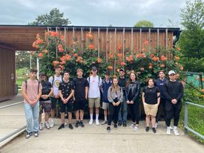
....................................................................
Podpis sprevádzajúcej osoby

5. deň 09. 06. 2020

Zrealizované činnosti a aktivity v rámci odbornej praxe:

Kontrola faktúr
Vyplňovanie celých objednávok
Bol som na zbernom dvore v Olomouci

Voľnočasové aktivity:
Po príchode som nemal najlepšiu náladu, ktorú mi kamaráti zlepšili
Neskôr sme zahrali 2 zápasy a išli sme pozrieť zoologickú záhradu, kde sme stretli veľa zaujímavých zvierat a s veľa zvieratami sme sa aj odfotili.

Celkové zhrnutie dňa (klady, zápory, dojmy.....)
+Rýchlosť
+Veľa práce
+Nový kamarát
-Zlá nálada

....................................................................
Podpis sprevádzajúcej osoby

6. deň 10. 06. 2022

Zrealizované činnosti a aktivity v rámci odbornej praxe:
Prišiel som klasicky do práce, keďže je tam veľmi dobrá atmosféra, išiel som každého pozdraviť, odomknúť počítač a prihlásil sa na mail.
Na začiatok ma čakalo vytrieďovanie faktúr z Excelu a neskôr prišli 2 objednávky.
A potom mala kolegyňa narodeniny, tak sme si dali tortu a bol čas na obed.

Voľnočasové aktivity:
Po práci s kamarátmi na obed, po obede sme zbehli do hotela, zahrali sa a išli pomaly na bowling, ktorý sme si užili nadrámec, ale zmizla mi mikina 🙁
Po bowlingu sme ešte zbehli do KFC z dôvodu zistenia, aké to je.

Celkové zhrnutie dňa (klady, zápory, dojmy.....)
+Bowling
+Oslava narodenín
-Zmizla mi mikina
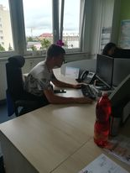
Celkovo šlo o úspešný deň, ale tá mikina mrzí.

....................................................................
Podpis sprevádzajúcej osoby

7. deň 11. 06. 2022

Zrealizované činnosti a aktivity v rámci odbornej praxe:
Víkend - voľno

Voľnočasové aktivity:
Na začiatku dňa sme vstávali trocha neskôr, konečne a vybrali sa na raňajky.
Po raňajkách sme sa pripravili na výlet do jaskyne a ku veľkej priepasti, ktorá bola zaujímavá svojím pôvodom, keď som si o tom neskôr čítal na internete.
Po pozretí priepasti sme šli do jaskyne, ktorá bola zaujímavá, história týchto vecí má veľmi nezaujíma, ale výzorovo som si tú jaskyňu užil.

Celkové zhrnutie dňa (klady, zápory, dojmy.....)
+Príjemná cesta vlakom
+Perfekný výlet, mňa bavil
- Nie najlepšia nálada
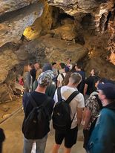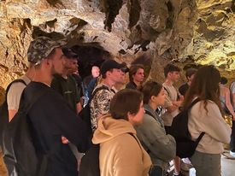

....................................................................
Podpis sprevádzajúcej osoby

8. deň 12. 06. 2022

Zrealizované činnosti a aktivity v rámci odbornej praxe:
Víkend - voľno

Voľnočasové aktivity:
Ráno raňajky, po raňajkách sme sa stretli na zastávke a išli do Šternberku.
Keď sme prišli, najskôr sme pozreli Kostol Zvestovania panny Márie, ktorý ma ako veriaceho zaujal.
Neskôr po menšom obhliadnutí v kostole sme sa presunuli na hrad, kde nás o 13tej čakala exkurzia, ktorá nebola možno výkladovo až tak zaujímavá, ale hrad sa mi sám o sebe páčil. Pozreli sme si veľa vecí, ktoré tam je možné vidieť a keďže tento hrad nepatrí k úplne tým najstarším, výzorovo bol veľmi pekný.

Celkové zhrnutie dňa (klady, zápory, dojmy.....)
+ Pekné počasie počas celého dňa
+Zaujímavý hrad, ktorý ma svojimi vecami zaujal
-Dlhšia cesta v plnom autobuse

....................................................................
Podpis sprevádzajúcej osoby

9. deň 13. 06. 2022

Zrealizované činnosti a aktivity v rámci odbornej praxe:
Ráno po príchode do práce som si klasicky dal veci na miesto, zapol počítač, pozdravil ostatných prítomných a zasadol na svoje miesto. Vyplnil som klasicky nejaké papiere, skontroloval nejaké veci, založil faktúry a mal som voľno po zbytok služby.

Voľnočasové aktivity:
Po príchode do hotela sme sa šli s kamarátmi najesť, po obede sme si šli na chvíľu ľahnúť, pokecať a neskôr sme šli do mesta pozrieť čo nové, len no, bohužiaľ nás chytil dážď, chvíľu sme chodili, ale vybrali sme sa skôr do hotela ako bolo pôvodne v pláne.
No a po večeri sme zahrali 1 hru a večer som sa bol pozrieť na západ slnka na jeden z kopcov v blízkosti.

Celkové zhrnutie dňa (klady, zápory, dojmy.....)
+Dobrý obed
-Škoda toho počasia

....................................................................
Podpis sprevádzajúcej osoby

10. deň 14. 06. 2022

Zrealizované činnosti a aktivity v rámci odbornej praxe:
Ráno po príchode do firmy ma už čakala hŕba faktúr na stole, ktoré bolo treba skontrolovať v aplikácii Helios a neskôr ich zatriediť do šanónov, neskôr som mal chvíľu voľného času, tak som si urobil veci do školy a nakoniec som ešte urobil 2 objednávky na prepravu z Talianska.

Voľnočasové aktivity:
Dneska sme mali úlohu ísť a spoznávať mesto, urobiť si fotku pri 5 pamiatkach v Olomouci a keďže sme mali všetci už voľno, tak sme šli ako väčšia partia, urobili si fotky, zažili dobrý čas a spoznali mesto.
Katedrála sv. Václava - predstavuje výraznú dominantu mesta Olomouc a to predovšetkým svojou hlavnou vežou, ktorá má výšku 100,65 metrov a tá ju robí druhou najvyššou kostolnou vežou v Českej republike.
Vlastivedné múzeum - v súčasnej dobe má Vlastivedné múzeum v Olomouci, ktorého zriaďovateľom je Olomoucký kraj, cez 1 000 000 zbierkových predmetov a z hľadiska rozsahu svojej zbierky sa radí medzi najväčšie múzeá v Českej republike.
Olomoucký Orloj - je súčasťou severnej steny radnice v Olomouci. Nachádza sa tu od 15. storočia. Súčasná podoba orloja pochádza od Karla Svolinského a je v duchu socialistického realizmu. Ide o jeden z mála heliocentrických orlojov na svete.
Moravské divadlo v Olomouci - je stálou českou divadelnou scénou už od roku 1920. Od roku 1958 je na zozname nehnuteľných kultúrnych pamiatok ČR.
Chrám sv. Mořice - Svatomořický kostol, ktorý plní úlohu hlavného mestského chrámu a zároveň je sídlom probošta, sa nachádza uprostred Olomouca, obklopený historickou zástavbou. Stavba samotná je jedným z najvýznamnejších dokladov.

Celkové zhrnutie dňa (klady, zápory, dojmy.....)
+Dobrá partia na prechádzku
+Krásne počasie, ani nie zima ani nie teplo
-Nebola najlepšia večera, aspoň mne osobne moc nechutila
Perfektný deň, večer som bol ešte na prechádzke a pomohlo mi to trocha zresetovať.
....................................................................
Podpis sprevádzajúcej osoby

11. deň 15. 06. 2022

Zrealizované činnosti a aktivity v rámci odbornej praxe:
Ráno som prišiel mierne skorej, takže som nalial vodu všetkým, pripravil miesto pre prácu, polial kvietky a pripravil sa na prácu. Keď prišla Peťa, tak ma hneď zobrala ku nej do kancelárie a bol som tam a hral som sa s papiermi. Neskôr som urobil 3 objednávky do Talianska a nakoniec som v Heliose skontroloval objednávky a mohol som trocha skorej na obed.

Voľnočasové aktivity:
Program ma dneska bavil, zväčša sme mali voľno, ale pani učiteľky nás zobrali, tých ktorí sme tu boli, na Svatý Kopeček do baziliky, kde bolo dosť pekne a bol tam pán správca, ktorý nám veľmi pekne porozprával o bazilike a o tom, čo môžeme vidieť.

Celkové zhrnutie dňa (klady, zápory, dojmy.....)
+Perfektný deň
+dobrý program
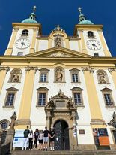
-nebola najlepšia večera

....................................................................
Podpis sprevádzajúcej osoby

12. deň 16. 06. 2022

Zrealizované činnosti a aktivity v rámci odbornej praxe:
Dneska som dostal výsadu, že som mohol byť celý deň pri Peti v účtovníckej kancelárii, celý deň som tam kontroloval faktúry, vypisoval ich z Excelu a zakladal ich do šanónov. Dakedy som mal také dni kedy nebolo moc čo robiť, tento k nim rozhodne nepatril :D

Voľnočasové aktivity:
Dneska sme sa boli pozrieť v Pevnosti poznania, bolo tam dosť dobre, dosť ma to bavilo, keďže sme si mohli väčšinu vecí vyskúšať a zahrali sme 1x šach a hrali sme neviem čo to bolo za hru, ale bolo to úplne perfektné a riadne ma to bavilo, takže dnešný deň bol super.

Celkové zhrnutie dňa (klady, zápory, dojmy.....)
+Dobrý program
-veľa písania/papierovačiek
-škoda počasia
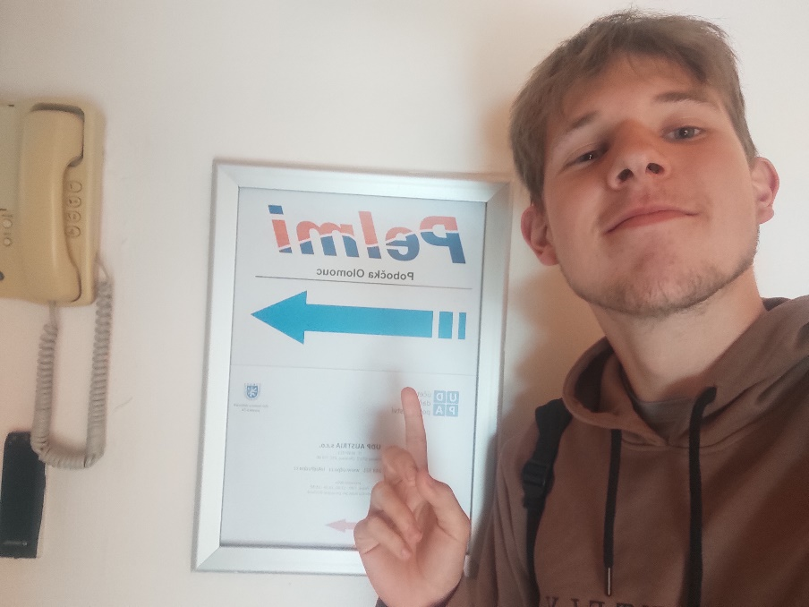
....................................................................
Podpis sprevádzajúcej osoby

13. deň 17. 06. 2022

Zrealizované činnosti a aktivity v rámci odbornej praxe:
Dneska som prišiel do práce, najskôr sme urobili nejaké tie objednávky, faktúry a neskôr sme si šli ešte sadnúť a porozprávať sa, ako mi bolo, čo sa mi páčilo, čo sa mi nepáčilo, čo by som zmenil a s kým sa mi najlepšie pracovalo.
Rozdal som čokolády, ktoré som kúpil kolegyniam a išiel som do hotela.
Dneska už bol kľudnejší deň.

Voľnočasové aktivity:
Dopisovali sme denník, slovník, pozeral som seriál a balil sa.
Také veci, aby som mal všetko v poriadku a v sobotu sa už nemusel stresovať.

Celkové zhrnutie dňa (klady, zápory, dojmy.....)
+spokojné ukončenie stáže
+krásne počasie
+pekne rozlúčenie s Verunkou

....................................................................
Podpis sprevádzajúcej osoby

14. deň 18. 06. 2022

Zrealizované činnosti a aktivity v rámci odbornej praxe:
Posledný deň – sobota – bez práce

Voľnočasové aktivity:
Ráno sme už iba vstali a vybrali sa na raňajky. Po raňajkách sme urobili ešte nejaký poriadok na izbe, pobalili posledné veci a o 10:00 pred hotelom stál pre nás pripravený autobus, ktorý nás šťastne doviezol až domov.

Celkové zhrnutie dňa (klady, zápory, dojmy.....)
-Sklamanie, že to bol posledný deň a museli sme ísť domov, ešte by som ostal.

....................................................................
Podpis sprevádzajúcej osoby

Čo mi účasť na tejto mobilite priniesla, čo som sa naučil, spoznal .....

Wau, bola to pre mňa perfektná skúsenosť. Musel som sa naučiť lepšej komunikácii, musel som byť viac otvorený, pracovať, aj keď sa mi nechcelo, keď som nemal náladu alebo problém so vstávaním, jednoducho som si nemohol povedať, že sa mi nechce, ale musel som sa častokrát premôcť a ísť do práce.
Práca mi dala spoznať veľa nových ľudí, veľa nových skúseností, nové miesta, nové príležitosti, veľa som sa toho naučil, či po stránke toho, že sa nemôžem tak báť nových vecí, ale hlavne v tom, ako komunikovať s ľuďmi a celkovo, ako pracovať tak, ako pracovali moje kolegyne počas celého týždňa. Mal som možnosť vyskúšať si množstvo zaujímavých vecí, ktoré by ma v škole nenaučili a dokážem ich ďalej využiť.
Zistil som, že Olomouc je perfektné mesto. Užil som si to. Pokiaľ už si myslíte, že ste v Olomouci videli všetko, 1. to nie je pravda, 2. stačí ísť pár minút vlakom alebo autobusom za nejakou pamiatkou a je znova čo pozerať. Viem, že za tie 2 týždne sme toho predsa ešte veľa nevideli a viem, že sa tam budem chcieť vrátiť, pretože tam bolo fakt super.
Od raňajok, ktoré každý deň boli perfektné, až po večerné prechádzky po námestí.
Veľmi som si tento zážitok užil, budem ho ľuďom odporúčať, lebo ma to veľa naučilo, či po tej stránke ako sa o seba sám starať, ale hlavne, v tom pracovnom prostredí.
A chcem sa poďakovať za túto príležitosť.

Dátum: 18.06.2022 Pojezdala
Podpis účastníka mobility

